アンサンブル ～パソコンを使った指導例～

はじめに

「歌って、演奏して、踊って」この3点セットを、私は音楽の授業で必ず１時間の授業の中に取り入れている。子どもたちと一緒に踊ったり歌ったりしている。５年生ともなると、恥ずかしがってなかなか大きく口を開けて歌わない子や、しらけたふりをして踊らない子もいる時期である。しかし、そういう時期だからこそ、いろいろな音楽活動を取り入れて、音楽を楽しく、自分の中にある音楽を楽しむ心を表してほしいと思う。
そこで、児童が音楽を楽しく活動できるための手段として、コンピュータを使った音楽活動を試みることにした。

実施学年 第５学年
研究の実際
- 曲を児童が選択する、学級活動での全員合唱
- 表現活動 ～いろいろなダンス～
- 題材「アンサンブル」から、児童の作曲、編集、アンサンブル発表会

１ 学級活動での全員合唱
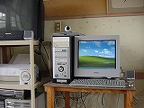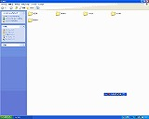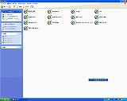
教室に設置しているパソコン（自作・自前） 曲が保存されているフォルダ
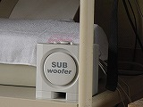
朝の会や帰りの会で、クラス全員で歌を歌う。曲は音楽の時間に学習した曲や、ポップス。子どもが歌いたい歌や教師が選んだ曲、もちろん歌詞の内容や歌のテンポ等、歌唱用材に適したものを選択するようにする。
曲はWAV形式やMP3形式でパソコンに保存しておく。その日の当番が曲を選び、パソコンから再生する。デスクトップ上に曲を保存したフォルダのショートカットを作っておくと、だれでもすぐに選んで再生ができる。
教科書以外から曲を取り入れた場合は、インターネット等からコピーした歌詞カード（著作権にも対応）を児童に配布しておくとさらにいい。

パソコンから曲を再生する場合、付属のスピーカーでは音量が小さすぎる。２．１ｃｈのスピーカーが１５００円程度で購入でき、音量も十分。

２ 表現活動 ～みんなで踊ろう～

体を動かしながら音楽を楽しむ、とても気持ちが良いものだ。私は今までテレビで放映されているダンスや、地元のヨサコイ隊の方が教えてくださった「よさこい」を児童と一緒に踊ってきた。音楽の時間だというのに、なぜかいつも汗だく。５年生にもなると、はじめにも述べたようになかなか恥ずかしがって一緒に踊ることがないのではと思うが、なかなかどうして、みんなけっこう踊っている。もちろん教師も一緒に。むしろ先頭に立って踊っている。
ダンスをいきなり踊るのは難しい。そこで、ダンスの映像（動画）をパソコンに保存し、それを教室で休み時間等にテレビに出力し、ダンスタイムを開いていた。学級の児童だけでなく、他の学級からも参加者多数有り。かなり盛り上がっていた。普段からそういうことをしているのだから、音楽の時間に「さあ、踊ろう。」と言われても、何ら構えることはない。いつも通りなのだ。友だちと一緒に音楽にのって体を動かし、ウォーミングアップ完了！

３ 単元 「アンサンブル」から児童の作曲 ～ 演奏会

単元について
（１）子どもについて
５年生の児童は、音楽の学習に対する好き嫌いがはっきりしてくる学年である。なぜ音楽が嫌いか。いろいろな理由があるが、中でも多いのは「音符が分からない。」、「鍵盤ハーモニカやリコーダーを演奏することが苦手だ。」などである。これが低学年の頃であればまだ指導を重ねて改善される余地もあるが、５年生ともなるとそれも難しい。

（２）教材について
本単元では、いろいろな楽器を組み合わせて、音の重なりや楽器同士のリズムの重なりを楽しむことができる。また、普段使用している楽器以外のものを多く使う。なかなか触って演奏する機会がない楽器なだけに、興味をもっている児童が多く、意欲的な学習活動が期待できる。アンサンブルを打楽器のみに限定すれば、音階を読むことが苦手な児童でも活動しやすい。

（３）指導について
本単元の指導を進めるにあたり、児童の意欲的な学習活動、特に音楽を楽しむ心を育むことを目指していく。そして、音符に対しての抵抗感を少しでもなくして、音楽的なスキルも身につけさせていきたい。
そこで、指導にあたっては次の点に留意する。

- 楽器に触れて、演奏してみようという関心をもたせる工夫
鍵盤ハーモニカやリコーダー以外の楽器に触ると、何とも生き生きする児童が多い。いろいろな音に触れることは楽しいのだ。そこで、できるだけ多くの楽器を用意し、自由に音を聴かせて、アンサンブルの学習に入るようにする。

② 楽譜が苦手な児童に対しての支援の工夫
今回はパソコンを使って作曲活動を行う。そして、完成した楽譜を耳で聴くことによって、音やアンサンブルのイメージをもつことができるようにする。練習では、その音になるように、耳から入ってきた音に近づけるように取り組ませるようにする。そうすれば、音符を読むことに抵抗がある児童も、練習に進んで参加することができる。

③ より高度なアンサンブルを目指せる工夫
音楽が得意な児童に対しては、今回マーチングの全国大会に出場した学校の演奏（アンサンブル部分）を聞かせて、学習で目指すアンサンブルの一つの目標とさせるようにする。

- 単元の評価基準

① 関心・意欲・態度 | ② 表現の工夫 | ③ 表現の技能 | ④ 鑑賞の能力
- パソコンを使って進んで楽譜作成に取り組んでいる。  - アンサンブルの練習を真剣に取り組んでいる。  - 発表会に向けて、グループで意見を出し合って取り組んでいる。 | - 楽器に合ったテンポをパソコンで作成することができる。  - 楽器の音の重なりに気を付けて練習することができる。 | - 楽譜を見たりパソコンで作曲した音を聴いたりして、正しく演奏することができる。  - グループの楽器の音がすべて聞こえるように、音の大きさに気をつけて演奏することができる。 | - 他校のアンサンブルを聴いて、上手なところに気付き、感想カードに書くことができる。  - パソコンに入力した音を聴いて、気持ちの良い音の重なりを見つけることができる。  - 練習で撮影したビデオを見て、演奏の良いところに気付くことができる。  - 発表会で友だちの演奏を聴いて、気付きや感想を書くことができる。

（５） 指導と評価の基準（全１１時間）

次（時） | 学 習 活 動 | 評 価
一  （１） | アンサンブルの計画を立てる  - 演奏（マーチングで演奏されたもの）を聴く。  - グループを作り、練習計画を立てる。 | ④－(ｱ)
二  （６） | アンサンブルの楽譜作成・練習をする。  - ハイパーキューブねっとJr．の操作を学ぶ。  - パソコンを使って、楽譜の作成をする。  - 作成した楽譜で、実際の楽器を使って練習をする。  - リハーサルをして、様子を撮影する。 | ①－(ｱ)  ④－(ｲ)  ④－(ｳ)  ③－(ｱ)  ②－(ｱ)  ②－(ｲ)  ①－(ｲ)
三  （３） | アンサンブルの発表会を開く。  - 発表会の計画を立てる。  - 発表会をする。 | ①－(ｳ)  ③－(ｲ)  ④－(ｴ)
四  （１） | 学習を振り返る  - アンサンブルの学習を振り返り、感想を書く。  - できるようになったことを、感想カードに書く。  - 次の学習で挑戦したいことを書く。

（６）パソコンを利用した、アンサンブル学習の教室配置例



グループA

グループC

グループB

グループC
パーテーションでグループの活動を分ける。
各グループにパソコン１台。LANでつなぎ必要なデータを移動、保存。
パソコンにはWebカメラを接続。児童は発表振り返りに活用。それを保存しておき、後に教師の評価用資料として使用する。

Webカメラをパソコンに接続。
簡単に動画と音声を記録可能。そのままパソコンのハードディスクに保存。
児童の学習の記録や振り返りに利用できる。また、記録したものを保存しておけば、授業中の活動の様子をゆっくり見て、評価することもできる。
カメラは４０００円程度で購入できる。また、学校のパソコン教室に、普段使われていないものが何個かあると思う。探してみる価値あり。

（７） パソコンソフトの利用について

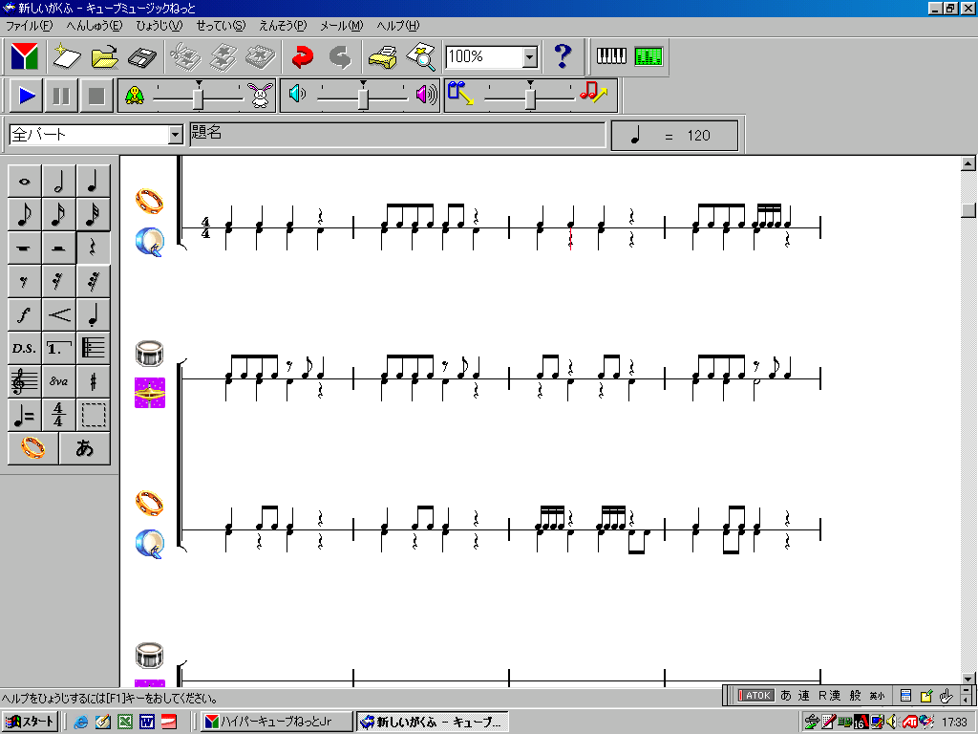


ハイパーキューブねっとJｒ．を利用した作曲。楽譜を読み取ることが苦手な児童にとって、曲のイメージをもつことをサポート。耳で聴いた曲を、実際に楽器を持って演奏に挑戦する。

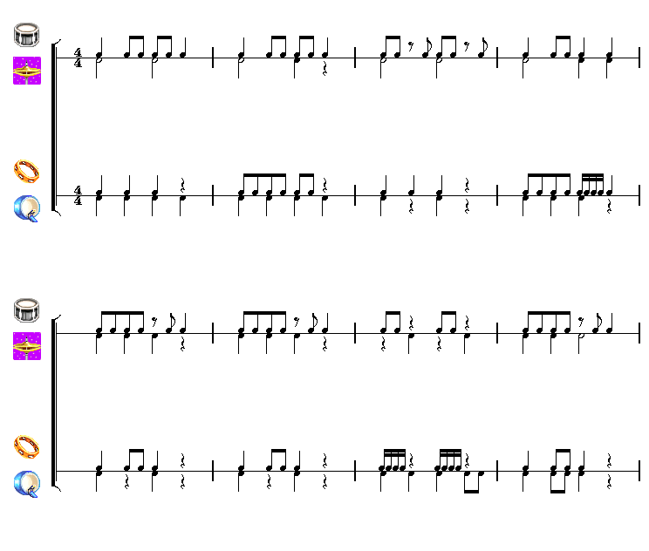
ハイパーキューブねっとJｒ．は学校にかなりの割合で採用されている（萩市の場合）統合ソフトで、トップメニューからインターネット、ワープロ、プレゼンテーション、そしてこの楽譜作成メニューなどが選択できる。
楽譜作成はツールメニューから簡単にでき、３年生以上の児童であれば、数時間の指導で楽譜作成ができるようになる。また、このソフトの便利なところは、作成した楽譜を演奏して聴かせてくれたり、Midi形式で保存したりできる。パソコンで楽譜を作成するので、聴いてみて変えたい箇所はすぐに書き換えができる。アンサンブルの学習活動では、児童がアンサンブルに使用する楽器を選択できるという楽しさがある。パソコンで作った楽譜でも楽器の組み合わせが自由にでき、自分たちが目指すアンサンブルの音に近づけ、楽譜を完成させることができた。（右上図）

ただし、この活動を始めるにあたり留意すべき点がある。それは、リズムパターンを練習することと、音符の長さを学習することである。
パソコンで楽譜が簡単に作れるといっても、自分が知らないリズムを打ち込んで楽譜を作れるわけがない。学習のはじめに、まずボディ・パーカッション的な活動を取り入れ、そこでリズム遊びをしてからのほうがより効果的な指導となり、より内容の濃い学習活動が期待できるからである。また、一小節に入れることができる音符についての学習も、これを機にしておくことをおすすめする。「そんなこと五年生にもなって・・・。」といわれる先生もいらっしゃるかとは思うが、実際子どもたちのそれに対する理解度は、まだまだ十分とはいえないのが現状だ。
しかし、先ほど紹介したパソコンソフト「ハイパーキューブねっとJｒ．」は、一小節に入る音符を自動的に計算してくれるので、楽譜が完全でない場合はメッセージで知らせてくれる。（楽譜が完全でなくても、演奏はしてくれるが）そうすれば、それを作った児童はどこか音符が抜けていることに気付くことができる。そういう時、音符の長さについてある程度知っておけば、計算して抜けている所に早く気付くことができる。実際に授業をして、そういう場面があった。

４ 研究の結果と考察
毎日いろいろな歌を歌って、授業中に思いっきり踊って、歌うことや踊ることは楽しいと、子どもたちは感じてくれた。音楽の授業なのに汗をかき、教科書には載っていない曲をみんなで歌い、そういう活動を通して、音楽を楽しむ喜びを感じてくれたように思う。また、自分や友だちの演奏をコンピュータに録音し、それを聴いて良さや違いを感じたり、自分が考えた曲をコンピュータで楽譜にし、それの演奏を聴いたりして、音やリズムに対しての意識が高まったようにも思う。
音楽はデジタルなものではなく、アナログ的な体や道具を使った活動であるが、その活動をさらに楽しく、充実したものにする一手段として、今後もコンピュータを上手に活用していきたい。音楽が苦手だと言っていた児童が、アンサンブルの発表会を終えて書いた感想カードに、「自分ではよく演奏ができたので、１００点満点だ。」という言葉を見て、本当にうれしく思った。
私自身も、実は音楽が大の苦手で、小学校時代の評価は一番下だった。ピアノを弾いたのは大学生になってからだ。そんな私だからこそ、いろいろな方法で音楽を楽しむことを多くの児童に味わってほしいと思う。
私的な話になるが、大学を卒業して初めての臨時採用校で「マーチング」と出会った。その出会いが、音楽を楽しむ道に私を連れて行ってくれたのかもしれないと思う今日この頃だ。今でもマーチングに関わりながら教員生活を送っている。

５ 今後の課題
これからも、児童が音楽を好きで、自分から音楽に親しんでいけるような取り組みをしていきたい。そのために、コンピュータをどのように活用していくのか、さらに研修を進めていきたい。また、今は教師の支援の一つとしてコンピュータを使っているが、これからは児童一人一人がコンピュータを適切な場面で使っていけるように、児童へのスキル指導、環境整備やソフトの精選を進めていこうと思う。

